МАСТЕР-КЛАСС
«СТРАТЕГИИ РАБОТЫ С ТЕКСТОМ: ФОРМИРУЕМ У УЧАЩИХСЯ ЧИТАТЕЛЬСКУЮ ГРАМОТНОСТЬ»

Цель мастер-класса: изучение преподавателями особенностей применения эффективных приёмов при работе с текстами.
Задачи мастер-класса: 1. Создать условия для профессионального самосовершенствования педагогов; 2. Продемонстрировать опыт работы по использованию современных приёмов, способствующих формированию у учащихся читательских компетенций; 3. Передать опыт путём прямого и комментированного показа приёмов и методов, используемых на уроках русского языка и литературы.
Оборудование: мультимедийная презентация, раздаточный материал для участников мастер-класса.

Ход мастер-класса:
I. Организационно-мотивационный этап
Участникам предлагается выбрать цвет своих эмоций, взяв голубую или розовую мотивационную закладку (приложение 1), – таким образом происходит деление на группы. Ведущий просит участников представиться и на первую букву имени подобрать имя прилагательное, отражающее черту характера

II. Целеполагание
Прием «Верю - не верю» (слайд 2)
Участникам предлагается поднять руку, если они согласны со следующими утверждениями:
- чтение развивает грамотность личности;
- общение с грамотными и начитанными людьми обогащает собеседника;
- грамотность и читательская грамотность – это одно и то же;
- при помощи различных приёмов работы с текстом можно развивать читательскую грамотность.
Ведущий подводит участников к определению темы мастер-класса. Они озвучивают свои ожидания. В ходе обсуждения ожиданий определяется цель и задачи (слайды 3 – 4). Ведущий устанавливает правила работы: отмечать в перечне предложенных приемов тот, с которым познакомились и взяли бы в свою работу (Приложение 2) (слайд 5).

III. Информационно-деятельностный этап
Прием «Сделай выбор» (слайды 6 – 7)
Ведущий предлагает участникам разграничить понятия «грамотность» и «читательская грамотность». Для этого необходимо из предложенных компетенций выбрать те, которые относятся к грамотности (группа 1) и читательской грамотности (группа 2) (Приложение 3).

Ответ:
Грамотность: умение читать и писать, отсутствие грамматических ошибок, отсутствие стилистических ошибок, соответствие речи нормам литературного языка, владение навыками чтения и письма в соответствии с нормами литературного языка, владение знаниями в какой-либо области.
Читательская грамотность: способность понимать и использовать тексты, размышлять о прочитанной информации, умение расширять с помощью чтения свои знания и возможности для участия в социальной жизни, умение применять прочитанное в разных жизненных ситуациях, способность понимать и использовать информацию для достижения личных и общественных целей.

Прием «Пирамида» (слайды 8 – 9)
Участникам необходимо расположить читательские умения в порядке значимости и заполнить пирамиду (Приложение 4):
умение использовать информацию;
умение осмысливать и оценивать содержание и форму;
умение интегрировать и интерпретировать информацию;
умение находить и извлекать информацию.

Ведущий знакомит участников с этапами работы над текстом (слайд 10): до чтения (предтекстовые стратегии), во время чтения (стратегии текстовой деятельности), после чтения (стратегии послетекстовой деятельности) на примере сказки Милоша Макурека «Слон» (Приложение 5).

1. Предтекстовые стратегии нацелены на постановку задач чтения, на создание мотивации к чтению
Прием «Рассечение вопроса» (слайд 12)
Участники по заголовку текста «Слон» предполагают, о чем будет идти речь.
- Что вам известно о слонах?
- Что говорят о них люди?
- В каких условиях живут слоны?
- Какова может быть мораль сказки с названием «Слон»?

2. Стратегии текстовой деятельности – это прием работы с текстом во время его чтения.
Прием «Чтение с остановками» (слайды 14 – 17)
Участникам текст сказки «Слон» выдаётся частями. По каждому отрывку задаются вопросы.
1-я часть (слайд 14)
- Какую роль (сказочник, собеседник, учёный-биолог, кто-то другой) выбирает для себя автор?
- Подберите слова из текста, подтверждающие это.
- Предположите, о чём расскажет автор дальше?
2-я часть (слайд 15)
- Для какой аудитории предназначена эта сказка?
- Почему вам так кажется?
- Попробуйте предсказать, что случиться дальше. Обоснуйте свою версию.
- Какие слова или эпизоды в тексте дают основание так думать?

3-я часть (слайд 16)
- Попытайтесь представить всё, о чем вы читаете в виде кадров фильма. Какой эпизод в тексте показался вам наиболее кинематографичным? Почему?
- Удалось ли автору вас удивить?
- Что изменилось на протяжении трех прочитанных отрывков?
- Какие изменения вы считаете наиболее важными, какова их роль в тексте?

4-я часть (слайд 17)
4-я часть состоит из одного предложения. Попробуйте написать для этой сказки краткий и мудрый конец.

3. Стратегии послетекстовой деятельности – достижение понимания текста на уровне смысла, корректировка читательской интерпретации, доведение читательских впечатлений до уровня законченной мысли.

Прием «Кубик Блума» (слайд 19)
На гранях кубика написаны начала вопросов: «Почему», «Объясни», «Назови», «Предложи», «Придумай», «Поделись». (Приложение 6). Необходимо сформулировать вопрос к учебному материалу по той грани, на которую выпадет кубик.

Прием «Айсберг» (слайд 20)
В ходе анализа сказки М. Макурека «Слон» необходимо заполнить «айсберг» по следующей схеме:
5) создайте рекламу текста в виде лозунга;
4) определите тему текста (4 слова);
3) определите, чему учит текст (3 слова);
2) назовите главную мысль текста (2 слова);
1) сделайте вывод, о чем текст (1 слово).

IV. Этап моделирования
Участники каждой группы нужно составить задания к тексту А.П. Чехова «Размазня» (Приложение 7) с использованием одного из представленных приемов (слайд 22).

V. Подведение итогов. Рефлексия
Каждая группа презентует свои задания. Организуется обсуждение итоговых продуктов.

Прием «3-2-1» (слайд 23)
Участники записывают на карточке три момента, которые запомнились, два приема, которые будут использовать, и один вывод, который сделали. (Приложение 8).

Приложение 1
МОТИВАЦИОННЫЕ ЗАКЛАДКИ ДЛЯ ДЕЛЕНИЯ УЧАСТНИКОВ НА ГРУППЫ



Приложение 2
ПЕРЕЧЕНЬ ПРИЕМОВ МАСТЕР-КЛАССА
«СТРАТЕГИИ РАБОТЫ С ТЕКСТОМ: ФОРМИРУЕМ У УЧАЩИХСЯ ЧИТАТЕЛЬСКУЮ ГРАМОТНОСТЬ»

Приемы | Познакомился | Взял бы в свою работу
ПРИЕМ «ВЕРЮ - НЕ ВЕРЮ»
ПРИЕМ «СДЕЛАЙ ВЫБОР»
ПРИЕМ «ПИРАМИДА»
ПРИЕМ «РАССЕЧЕНИЕ ВОПРОСА»
ПРИЕМ «ЧТЕНИЕ С ОСТАНОВКАМИ»
ПРИЕМ «КУБИК БЛУМА»
ПРИЕМ «АЙСБЕРГ»
ПРИЕМ «3-2-1»

Приложение 3

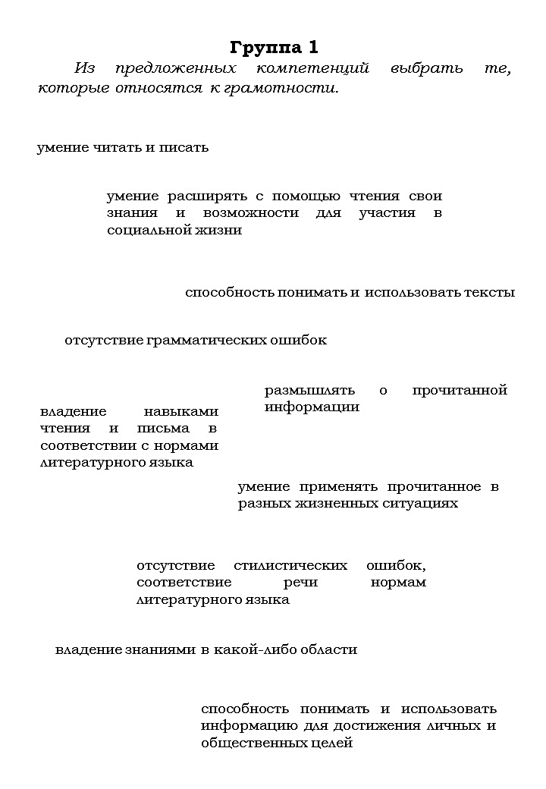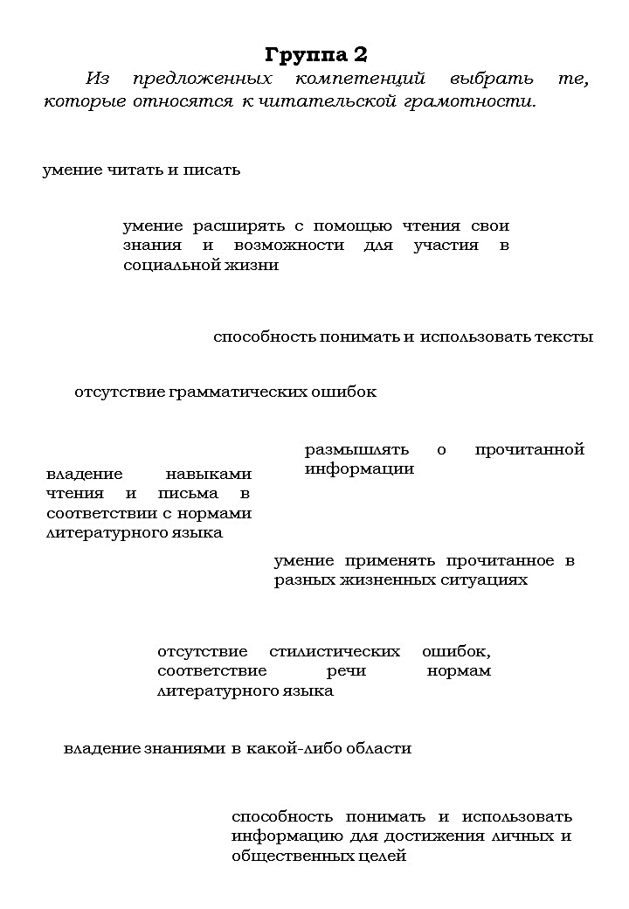

Приложение 4
ПИРАМИДА
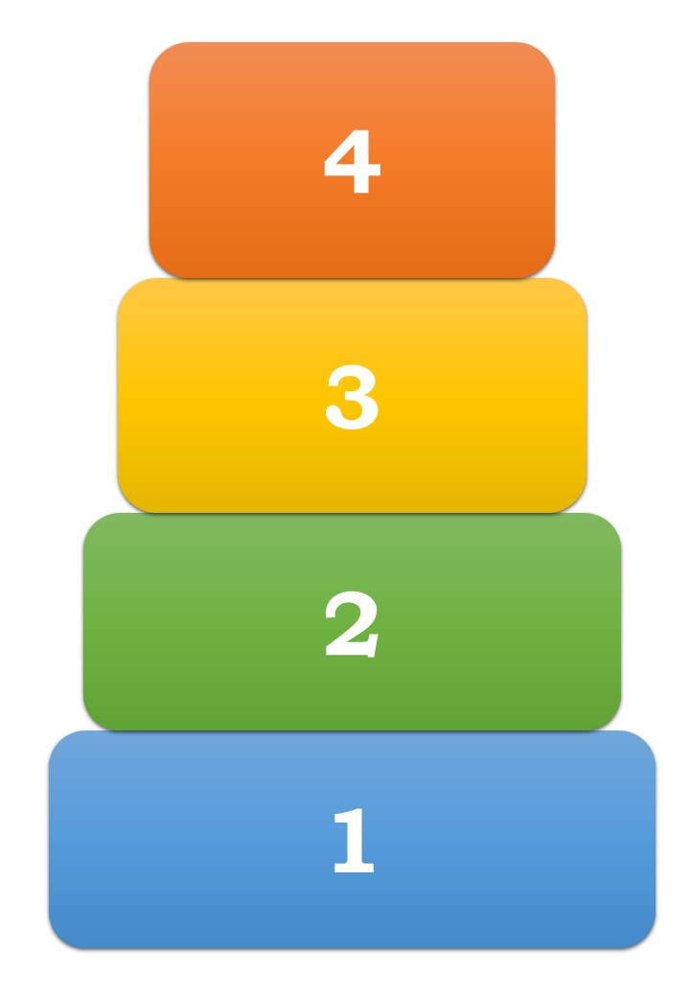

Приложение 5
Слон
Из книги Милоша Мацоурека
«Любовь и пушечные ядра»

- От маленьких ушей мало пользы: существо с такими ушами очень плохо слышит и даже не знает, тикают ещё его наручные часы или уже встали. Однако слишком большие уши – тоже беда. У слонов, например, огромные уши, и вы даже не представляете, как они, несчастные, страдают.

--------------------------------------------------------------------------------------------------------------------------------------------

- Когда слоны – ещё слонята, уши у них не больше ваших. И они слышат, как свистит вдалеке поезд и как жужжат над головой шмели. Они слышат пение птиц и стук дождевых капель, они слышат всё и не считают это чем-то особенным. Да и в самом деле: что тут такого? Но слонята растут, и уши их растут вместе с ними. Подрастая, слоны слышат всё больше и больше. Поначалу им это даже нравится, и они говорят друг другу: «Слышал, штукатурка упала? Интересно, откуда? Ведь поблизости и стен-то нет!»
Слоны всё растут. Их уши начинают напоминать центральные площади маленьких городков, и слышат они при этом столько всего, что и не сосчитать.

--------------------------------------------------------------------------------------------------------------------------------------------

- И вот идут два взрослых слона по высокой траве, а вокруг – сколько видит глаз – ничего не движется и не колышется. Слонёнок сказал бы, что стоит мёртвая тишина, но взрослые слоны слышат, как шумит лифт и кричат в коридоре, как гремит радио и бьётся посуда, слышат ор и упрёки, хлопанье двери и плач ребёнка, проклятья, выстрелы, завывание «скорой помощи» − и всё это там, среди высокой травы, где вокруг – сколько видит глаз – ничего не движется и не колышется. А слоны так мечтают поговорить, хоть словом между собой перекинуться, но – не тут-то было. Они не слышат друг друга!
Наконец это становится невыносимым, и они бегут за ватой, чтобы заткнуть уши, но разве напасёшься ваты на такие огромные уши? В мире слишком много слонов и слишком мало ваты. Чтобы помочь всем слонам, заводы должны производить только вату и ничего кроме ваты. Кстати, чем старше слоны, тем сквернее у них характер, и я не пожелал бы вам встретиться со свирепым пожилым слоном. Такого узнаешь издали: бежит напролом, не разбирая дороги, в надежде спастись от преследовавших его звуков, а потом вдруг встаёт, как вкопанный, поняв, что никуда от них не деться. Задирает хобот и принимается трубить во всю мочь, чтобы хоть ненадолго заглушить ненавистные звуки.

--------------------------------------------------------------------------------------------------------------------------------------------

- В этот миг большие слоны мечтают снова стать маленькими, чего маленьким слонятам, разумеется, не понять.

Приложение 6

КУБИК БЛУМА

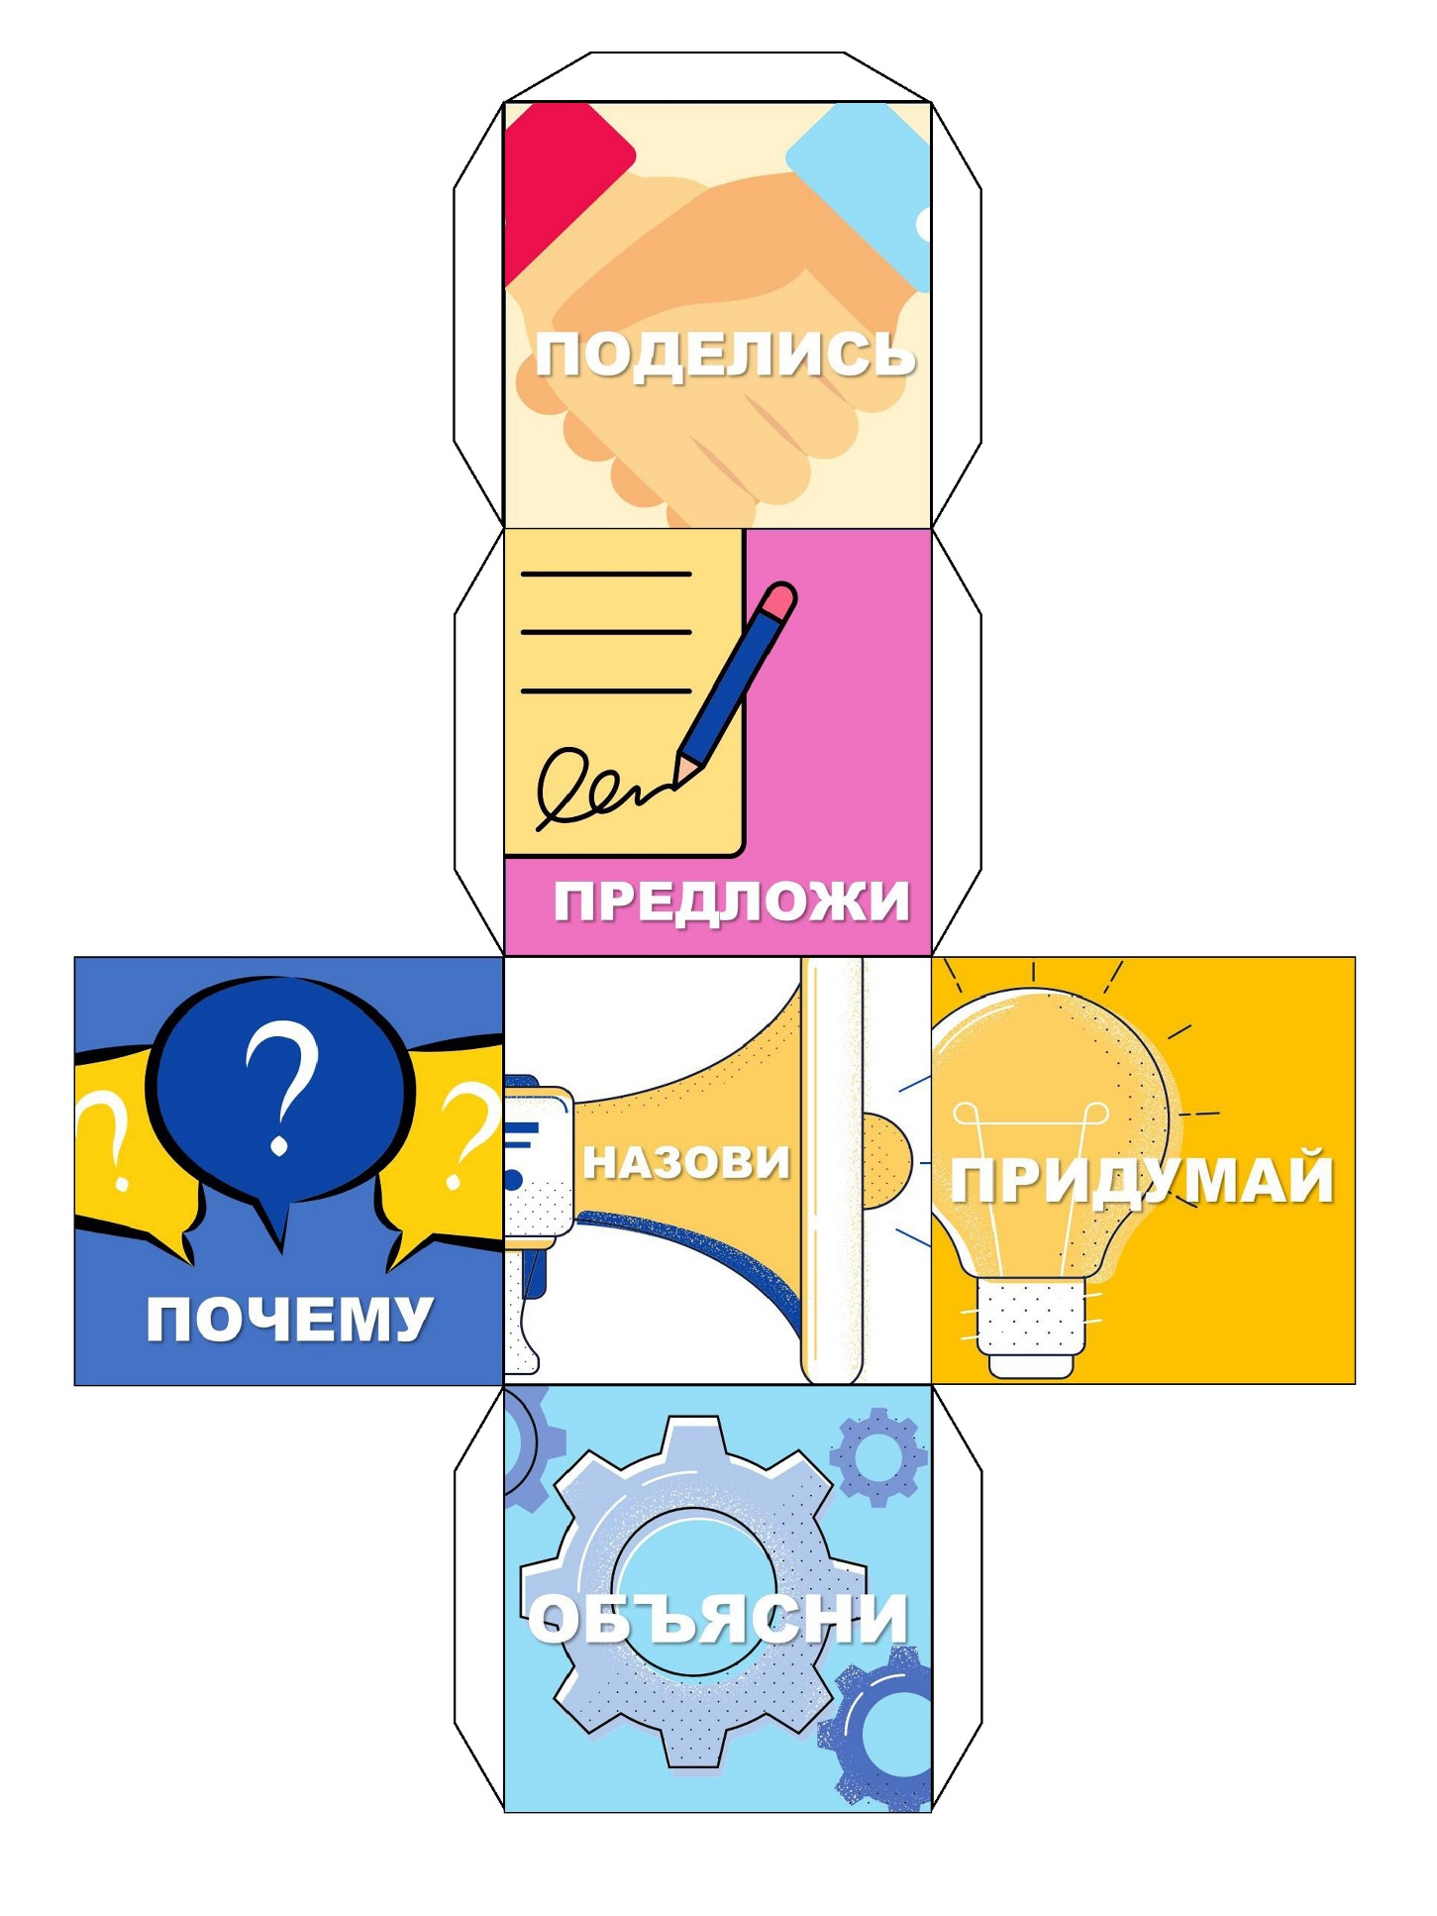

Приложение 7
Антон Чехов
РАЗМАЗНЯ
На днях я пригласил к себе в кабинет гувернантку моих детей, Юлию Васильевну. Нужно было посчитаться.
— Садитесь, Юлия Васильевна! — сказал я ей. — Давайте посчитаемся. Вам наверное нужны деньги, а вы такая церемонная, что сами не спросите... Ну-с... Договорились мы с вами по тридцати рублей в месяц...
— По сорока...
— Нет, по тридцати... У меня записано... Я всегда платил гувернанткам по тридцати. Ну-с, прожили вы два месяца...
— Два месяца и пять дней...
— Ровно два месяца... У меня так записано. Следует вам, значит, шестьдесят рублей... Вычесть девять воскресений... вы ведь не занимались с Колей по воскресеньям, а гуляли только... да три праздника...
Юлия Васильевна вспыхнула и затеребила оборочку, но... ни слова!..
— Три праздника... Долой, следовательно, двенадцать рублей... Четыре дня Коля был болен и не было занятий... Вы занимались с одной только Варей... Три дня у вас болели зубы, и моя жена позволила вам не заниматься после обеда... Двенадцать и семь — девятнадцать. Вычесть... останется... гм... сорок один рубль... Верно?
Левый глаз Юлии Васильевны покраснел и наполнился влагой. Подбородок ее задрожал. Она нервно закашляла, засморкалась, но — ни слова!..
— Под Новый год вы разбили чайную чашку с блюдечком. Долой два рубля... Чашка стоит дороже, она фамильная, но... бог с вами! Где наше не пропадало? Потом-с, по вашему недосмотру Коля полез на дерево и порвал себе сюртучок... Долой десять... Горничная тоже по вашему недосмотру украла у Вари ботинки. Вы должны за всем смотреть. Вы жалованье получаете. Итак, значит, долой еще пять... Десятого января вы взяли у меня десять рублей...
— Я не брала, — шепнула Юлия Васильевна.
— Но у меня записано!
— Ну, пусть... хорошо.
— Из сорока одного вычесть двадцать семь — останется четырнадцать...
Оба глаза наполнились слезами... На длинном хорошеньком носике выступил пот. Бедная девочка!
— Я раз только брала, — сказала она дрожащим голосом. — Я у вашей супруги взяла три рубля... Больше не брала...
— Да? Ишь ведь, а у меня и не записано! Долой из четырнадцати три, останется одиннадцать... Вот вам ваши деньги, милейшая! Три... три, три... один и один... Получите-с!
И я подал ей одиннадцать рублей... Она взяла и дрожащими пальчиками сунула их в карман.
— Merci, — прошептала она.
Я вскочил и заходил по комнате. Меня охватила злость.
— За что же merci? — спросил я.
— За деньги...
— Но ведь я же вас обобрал, чёрт возьми, ограбил! Ведь я украл у вас! За что же merci?
— В других местах мне и вовсе не давали...
— Не давали? И не мудрено! Я пошутил над вами, жестокий урок дал вам... Я отдам вам все ваши восемьдесят! Вон они в конверте для вас приготовлены! Но разве можно быть такой кислятиной? Отчего вы не протестуете? Чего молчите? Разве можно на этом свете не быть зубастой? Разве можно быть такой размазней?
Она кисло улыбнулась, и я прочел на ее лице: «Можно!»
Я попросил у нее прощение за жестокий урок и отдал ей, к великому ее удивлению, все восемьдесят. Она робко замерсикала и вышла... Я поглядел ей вслед и подумал: легко на этом свете быть сильным!

Приложение 8
КАРТОЧКА ДЛЯ ПРИЕМА «3 – 2 – 1»

Три момента,  которые запомнились | Два приема,  которые буду использовать | Один вывод,  который сделал
1.  2.  3. | 1.  2. | 1.

